20190731 交互互动网络

One Time of Interaction May Not Be Enough: Go Deep with an Interaction-over-Interaction Network for Response Selection in Dialogues（2019年ACL）

数据集：douban数据集，ubuntu数据集，这两个数据集之前已经研究过了

E-commerce数据集：这是一个由文章（Zhang Z, Li J, Zhu P, et al. Modeling multi-turn conversation with deep utterance aggregation[J]. arXiv preprint arXiv:1806.09102, 2018.）提出的从淘宝上收集的客户和客服人员对话的数据集。包含商品咨询，物流快递，推荐，谈判，聊天等5种以上的对话形式，内容涵盖20多种商品。

目前，基于检索的对话在opendomain中的应用越来越受到重视，人们希望在多轮对话中，从一开始就对语境中的每一个句子做出反应，但文章认为目前这种反应依然过于肤浅。因此，文章提出了一种称为interaction-over-interaction的网络，通过多个交互模块进行信息匹配。

文章中阐述了两个问题，一是如何做深度匹配；二是匹配的深度是否真的很重要。其提出的模型结构如下：

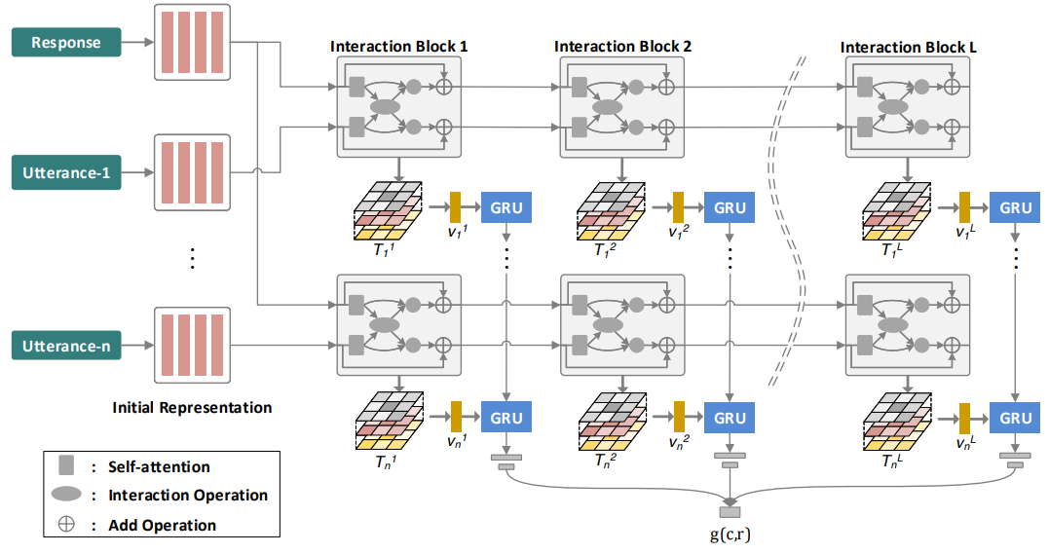

令问题的embedding输入为 $E_{u}$，候选响应的输入为 $E_{r}$。每一个表示-相应对首先经过若干个interaction block，令 $U^{k-1}$ 和 $R^{k-1}$ 分别为第k个block的输入， $U^{o}$ = $E_{u}$, $R^{o}$ = $E_{r}$。则自注意力的计算方式为：

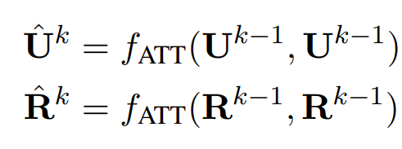

相互作用的计算方式则为：

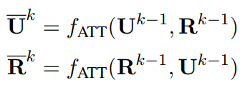

最后将两者使用点乘计算：

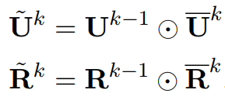

最后，更新 $U^{k}$ 和 $R^{k}$：

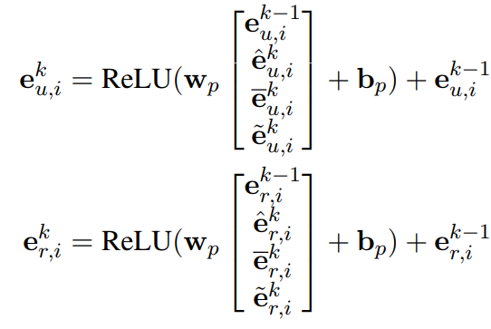

其中 $e_{u,i}^{k}$ 和 $e_{r,i}^{k}$ 分别是 $U^{k}$ 和 $R^{k}$ 的表示， ${\hat{e}}_{\left\{u,r\right\},i}^{k}$, ${\overline{e}}_{\left\{u,r\right\},i}^{k}$, ${\tilde{e}}_{\left\{u,r\right\},i}^{k}$, $e_{\left\{u,r\right\},i}^{k}$ 分别为 ${\left\{\hat{U},\hat{R}\right\}}^{k}$, ${\{\overline{U},\overline{R}\}}^{k}$, ${\{\tilde{U}, \tilde{R}\}}^{k}$, ${\left\{U, R\right\}}^{k-1}$。对于每一层block，其会输出一段信息进行最后的计算：

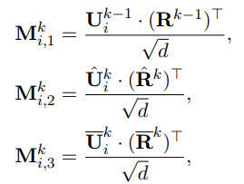

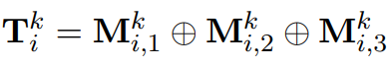

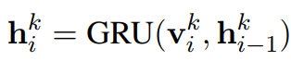

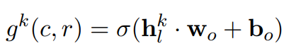

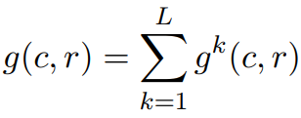

文章实验部分的结果分析如下：

第一张图是在淘宝客服数据集上的结果，对之前的结果都有明显的提升；

第二章图是在ubuntu数据集和douban数据集上的测试，不仅比之前的文章有所提升，与之前同为19年的文章相比也有提升（Wu Y, Wu W, Xing C, et al. A sequential matching framework for multi-turn response selection in retrieval-based chatbots[J]. Computational Linguistics, 2019, 45(1): 163-197.）

